Wang Zhibo(CRGYRX) OEP 22.csoport 2025.05.10

Feladat
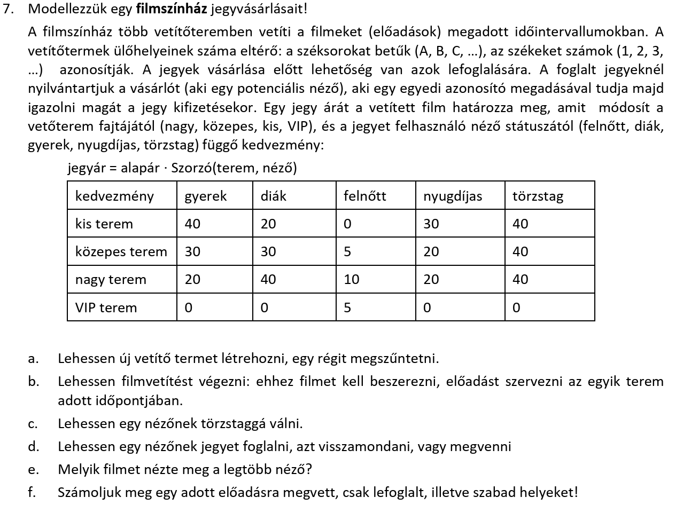

Terv
Használati eset diagramm
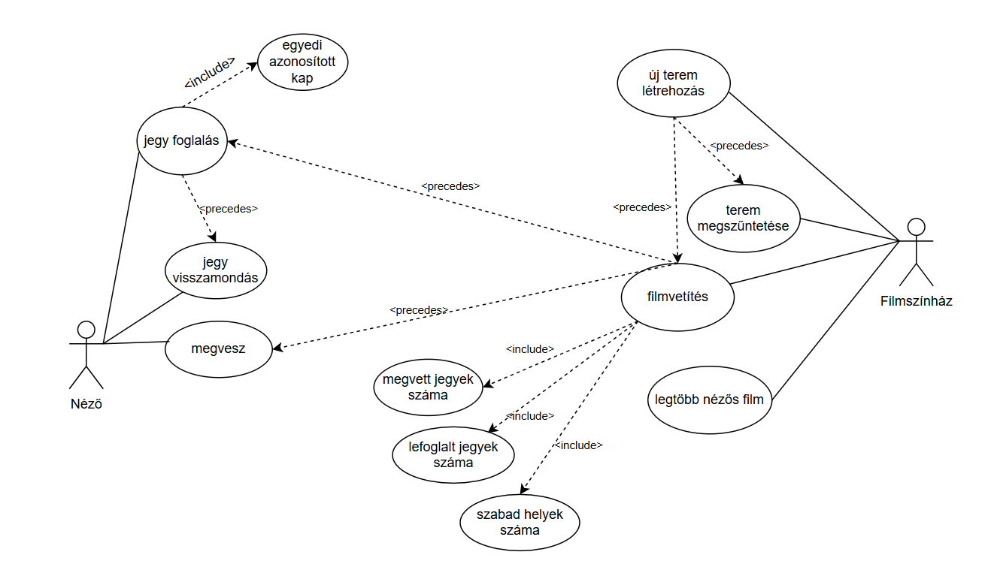
Kommunikációs diagramm
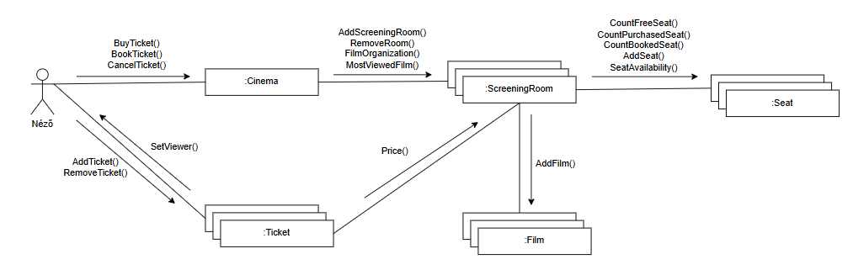

Szekvencia diagramm: a néző jegy foglalásának és vásárlásának, illetve a foglalt jegy visszavonásának a működését írja le.
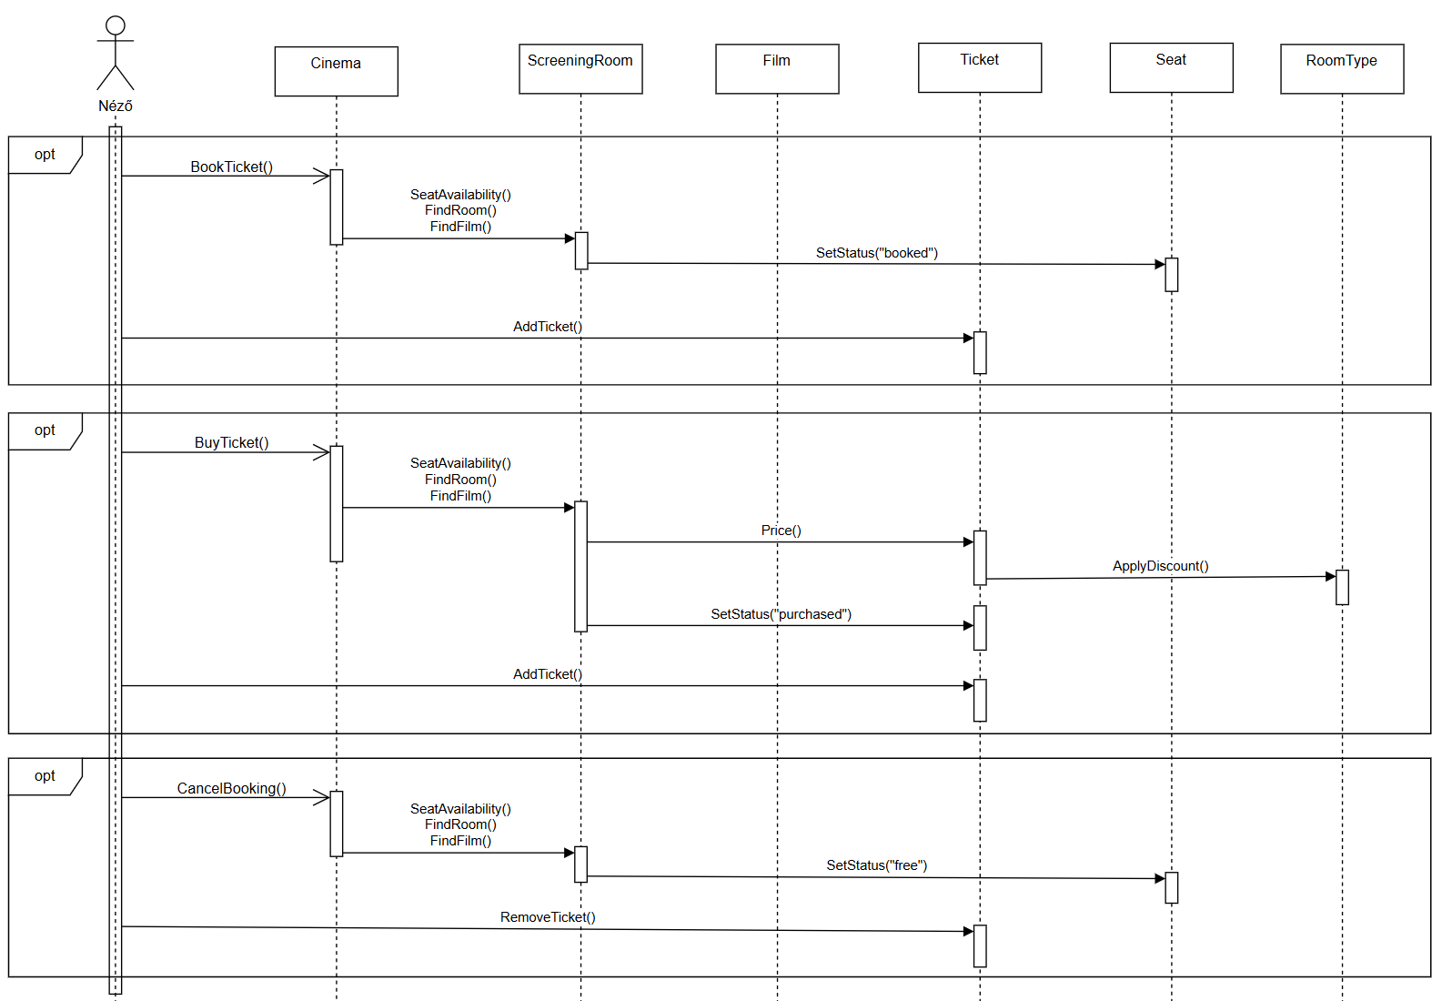

Állapotgép: a jegy három állapotának a változását, működését írja le. Egy jegy akkor jön létre, ha megvan hívva a BookTicket() vagy a BuyTicket() és így a megfelelő státuszt beállítjuk az adott jegy státuszának.
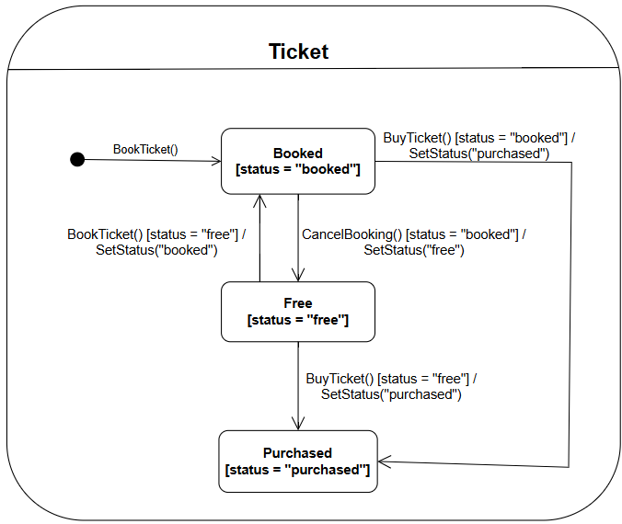

Osztály diagramm: az osztály diagrammban az ApplyDiscount() függ a néző státuszától és a vetítőterem típusáról, ezért alkalmazzuk a stratégiai tervezési mintát a ScreeningRoom és a RoomType között.
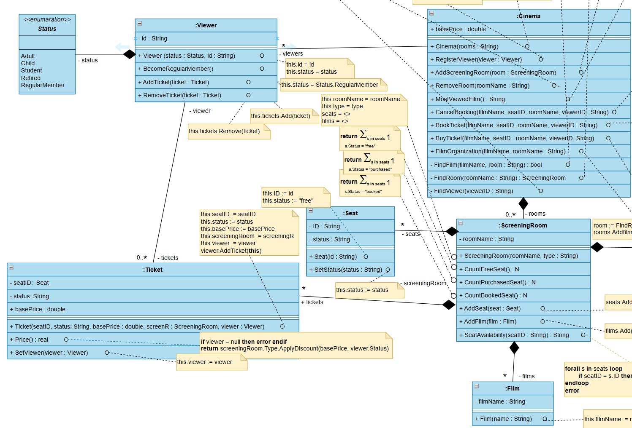
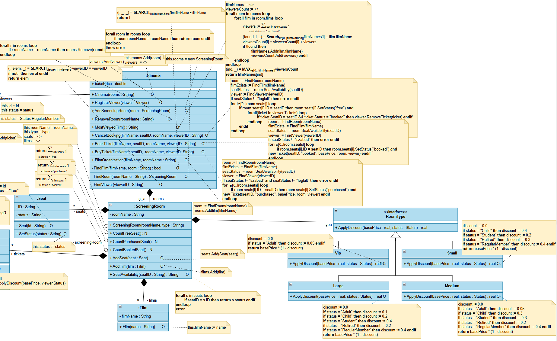

Tesztelési terv
Cinema
- felsorolás hossza szerint:
  - üres terem(0 ülőhely)
  - egy ülőhelyes terem
  - több ülőhelyes terem
- felsorolás eleje, illetve vége:
  - első ülőhely foglalása, vásárlása, majd törlése
  - utolsó ülőhely foglalása, vásárlása, majd törlése
- sikeres és sikertelen foglalások/vásárlások
  - egy ülőhelyet foglalunk, majd ugyanarra az ülőhelyre újra próbálunk foglalni/vásárolni
  - egy ülőhelyet vásárlunk, majd ezt próbáljuk visszavonni.
Ticket
- felsorolás hossza szerint:
  - üres vetítőterem(0 jegy)
  - egy jegy (egy ülőhely)
  - több jegy(több ülőhely)
- felsorolás eleje, illetve vége:
  - az első ülőhelyre szóló jegy státusza a BookTicket() és a BuyTicket() után megfelelően változik
  - az utolsó ülőhelyre szóló jegy státusza a BookTicket() és a BuyTicket() után megfelelően változik
- jegy státusz változásának ellenőrzése
Viewer
- törzstaggá válás státuszának változása

